Suatu Kajian Teologis-Praktis
Tentang Upaya Gereja Dalam Menumbuhkan Budaya Nirkekerasan
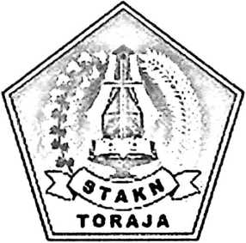
Diajukan Kepada Sekolah Tinggi Agama Kristen Negeri Toraja
Untuk Memenuhi Sebagian Persyaratan
. Guna Memperoleh Gelar Sarjana Teologi
Oleh
RUT
20011230

Sekolah Tinggi Agama Kristen Negeri Toraja
2006

Judul Skripsi | MANUSIA, GAMBAR DAN RUPA ALLAH
Sub Judul | : Suatu kajian tcologis-praktis tentang upaya  gereja dalam menumbuhkan budaya  nirkekerasan.
Diajukan oleh | : Rut
Nomor Induk: | 20011230
Jurusan | : Teologi Pastoral
Paket | : Pendidikan Agama Kristen

Menyatakan bahwa setelah diperiksa dan diteliti ulang dan ternyata sudah
memenuhi persyaratan untuk diujikan guna untuk memperoleh gelar Sarjana Teologi
pada Sekolah Tinggi Agama Kristen Negeri Toraja.
Rantepao, Nopember 2006
Dosen pembimbing

Pdt. Joni Tapingku, M.Th
HALAMAN PENGESAHAN
Skripsi dengan judul : Manusia gambar dan rupa Allah
Sub judul : Suatu kajian teologis-praktis tentang upaya gereja
dalam menumbuhkan budaya nirkekerasan
Sebagai salah satu persyaratan untuk memperoleh gelar Sarjana
Teologi (SI) pada Sekolah Tinggi Agama Kristen Negeri Toraja.
Disusun oleh : R u t
Dosen Pembimbing : Pdt. Joni Tapingku, M.Th.
Telah dipertahankan di depan panitia ujian sarjana (SI) pada Sekolah
Tinggi Agama Kristen Negeri Toraja pada tanggal.... Desember 2006
Rantepao, Desember 2006
Dewan penguji
1. Pdt. A. J. Buchanan, MA. M.Th
2. Pdt. Arsiati Kabangnga' M.Th.
(.... .)

Panitia ujian
Ketua Sekretaris
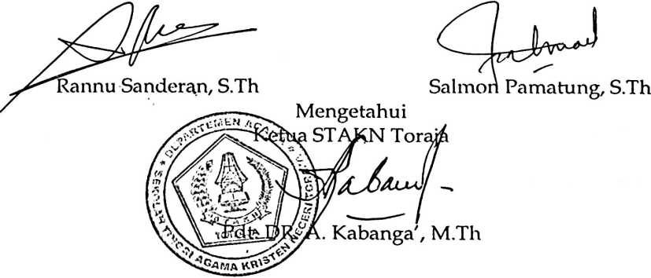
iii

